Долголеты Силино приняли участие в танцевальном марафоне «Танцуй душой»
16.05.2023
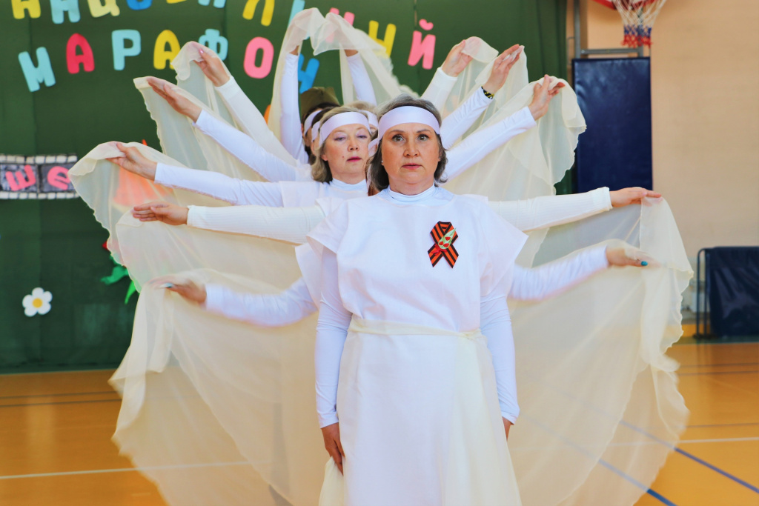
Шестой окружной танцевальный марафон «Танцуй душой», посвященный 78-ой годовщине Победы в Великой Отечественной войне, состоялся в Реабилитационном центре для инвалидов с использованием методов физической культуры и спорта. В мероприятии, организованном УСЗН ЗелАО совместно с РЦИМФКиС, приняли участие шесть команд.
Заглавной темой этого года стало «Наше кино» – великолепными выступлениями участники провели зрителей по миру советских кинофильмов. Авторитетное жюри во главе с председателем – советником УСЗН ЗелАО Викторией Комковой, определило победителей в номинациях:
«За композиционное построение номера» – команда «Зеленоградский бал» филиала «Солнечный» ТЦСО «Зеленоградский»
«За мастерство и технику исполнения движений» – команда «Лидер» РЦИМФКиС
«За яркость и сценичность образа в танце» – команда «Танцы для элегантного возраста» филиала «Крюково» ТЦСО «Зеленоградский»
«За драматургическое содержание номера» – команда «Журавли» РЦдИ «Ремесла»
«За оригинальность и зрелищность номера» – команда «Танцующие Савелочки» филиала «Савелки» ТЦСО «Зеленоградский»
«За художественное оформление номера» – команда «Звезда» ТЦСО «Зеленоградский»
Танцевальный марафон запомнился калейдоскопом эмоций и ярких красок. Костюмы, музыка, движения – все это создавало незабываемую атмосферу. Свое мастерство показали участники «серебряного» возраста и артисты с ограниченными возможностями здоровья – они представили практически все жанры танцевального искусства от нежного вальса до яркого цыганского танца. Номера, посвященные Великой Отечественной войне, трогали до глубины души, а выступления под попурри из «золотых» мелодий советских кинофильмов вызывали искренние улыбки и заставляли весь зал подпевать. Каждый коллектив выходил на поклон под несмолкающие аплодисменты.
Зрелищную конкурсную программу дополнили приглашенные артисты – на сцене выступили участники проекта «Московское долголетие», вокалисты Светлана Игнатова и Сергей Шишкин, певица Ольга Бузина и танцевальный коллектив «Петр I».
Проведение «Танцевального марафона» в преддверии 9 мая – добрая традиция, которая сложилась в системе социальной защиты населения Зеленограда. Это событие ежегодно дарит незабываемые эмоции – ведь танец порой может сказать больше, чем тысячи слов.
Фото УСЗН ЗелАО

Адрес страницы: http://silino.mos.ru/presscenter/news/detail/11584456.html
Управа района Силино города Москвы

